 |  | 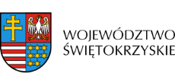 | 

Dnia 22 października 2018 roku podpisana została z HERCU PNEUMATIC ARTUR DUDA z siedzibą Janowice Poduszowskie 10, 28-114 Gnojno umowa o dofinansowanie projektu nr RPSW.02.05.00-26-0057/17 pn. Wdrożenie innowacji produktowej i innowacji procesowej w zakresie wytwarzania pneumatycznych urządzeń budowlanych do Działania 2.5 RPOWŚ na lata 2014-2020 w ramach JEDNOETAPOWEGO KONKURSU ZAMKNIĘTEGO nr RPSW.02.05.00-IZ.00-154/17

Wartość dofinansowania: 667 291,12 PLN
Całkowita wartość inwestycji : 1 492 305,61 PLN

